**Pa je pred tabo že 2. ura učenja na domu.**

Poglej na uro, da boš lahko na koncu izračunal, **koliko časa si porabil za delo.**

Prejšnjo uro si se naučil (oziroma si ponovil) , kateri so osnovni geometrijski pojmi (**točka, premica** in **ravnina)** in katera dva pojma se v geometriji še pojavljata (**daljica** in **poltrak)**.

In kako bo potekalo današnje delo?

Spet lepo po korakih:

1. V zvezek zapiši: **Reševanje nalog:**

**- U: 125 / nal. 5 – izjave prepiši v zvezek:** tiste izjave, ki so nepravilne, najprej

preoblikuj v pravilne in jih potem zapiši v zvezek.

**nal. 3 – preriši** sliko in **zapiši odgovor**.

1. **Zapiši** novi naslov: **ODNOSI MED GEOMETRIJSKIMI ELEMENTI V RAVNINI**
2. **Odpri** **učbenik** na **str. 126** in **preberi** zapisano vsebino.
3. V zvezek pod 1. točko **zapiši**: **TOČKA IN PREMICA** in **preriši** tabelo. V tabelo zapiši pomen znaka $∈$ in $∉$.
4. V zvezek pod 2. točko **zapiši**: **DVE PREMICI** in **preriši** tabelo. Pod tabelo **zapiši** povedi: **Premici, ki se sekata sta sečnici ali sekanti.** Točka P je **presečišče** oziroma njun **presek** (znak za presek je $∩$). Krajši zapis s simboli: p $∩$ r =.

**Premici se lahko sekata tudi pod pravim kotom – sta pravokotnici.**

**Nariši** in **označi** pravokotni premici n in p. **Uporabi geotrikotnik** in se spomni, kako

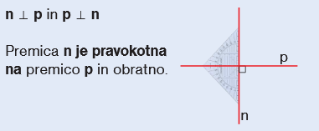narišeš pravokotni premici. Pomagaj si s sliko.

**Označi** tudi pravi kot.

Pravokotnost lahko zapišemo s **simboli: $p ⊥n$** ali $n ⊥ p$  
Presečišče premic označi s črko N, saj točko N imenujemo

**N**OŽIŠČE pravokotnic. Velja tudi zapis: p $∩$ n =.

**Premici, ki sta vzporedni nimata nobene skupne točke – njun presek je prazna množica.** Krajši zapis s simboli: p $∩$ r = ali p $∩$ r = $∅$

označevanje prazne množice

**Nariši** in **označi** vzporedni premici. Uporabi geotrikotnik. Pomagaj si s sliko.

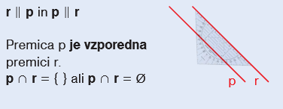Vzporednost lahko zapišemo s **simboli: $p ∥ n$** ali $n ∥ p$

1. Za konec pa uporabi geotrikotnik, bodi natančen in **reši nalogo**:

Nariši premico a in točko A, ki ne leži na njej. Skozi točko A nariši premico p, ki je pravokotna na premico a in premico n, ki je vzporedna s premico a. Vse odnose zapiši s simboli.

**Svoje delo si za danes končal. Čestitam.** Ne pozabi zapisati, **koliko časa si porabil za današnje delo.** Če si porabil več kot 30 min, mi sporoči.

Kako se počutiš? Si zadovoljen s svojim delom? Bi znal komu od svojih domačih kratko povzeti vsebino današnjega dela? Če mi želiš kaj sporočiti ali postaviti kakšno vprašanje, mi pošlji sporočilo na naslov: [marta.silak@os-dornava.si](mailto:marta.silak@os-dornava.si)ali [klavdija.majcen@guest.arnes.si](mailto:klavdija.majcen@guest.arnes.si)